**<https://htmlbase.ru/>**

[**https://html5book.ru/html-html5/**](https://html5book.ru/html-html5/)

[**https://webref.ru/practice**](https://webref.ru/practice)

<html>

<head>

<meta charset="utf-8">

<title>Структура html документа</title>

</head>

<body>

<p>Привет, мир!</p>

</body>

</html>

<p> - элемент определяет текстовый параграф (абзац), всегда начинается

с новой строки. Каждый новый абзац должен начинаться с нового тега

<p></p>. Закрывающий тег обязателен.

Синтаксис: <p>Текст</p>

• <strong>, <b> - устанавливает жирное начертание шрифта.

Закрывающий тег обязателен.

Синтаксис: <strong>Текст</strong> <b>Текст</b>

• <i>, <em> - устанавливает курсивное начертание шрифта. Закрывающий

тег обязателен.

Синтаксис: <i>Текст</i> <em>Текст</em>

• <h1>-<h6> - шесть заголовков разного уровня, которые показывают

относительную важность секции, расположенной после заголовка. Так,

тег <h1> представляет собой наиболее важный заголовок первого

уровня, а тег <h6> служит для обозначения заголовка шестого уровня и

является наименее значительным. Чем выше значимость - тем больше

шрифт текста.

Синтаксис: <h1>Заголовок</h1> <h6>Подзаголовок</h6>

• Элемент <br /> устанавливает перевод строки в том месте, где он

находится. Закрывающий тег не требуется. Является "пустым" тегом.

• Элемент <hr /> рисует горизонтальную линию. Закрывающий тег не

требуется

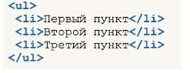 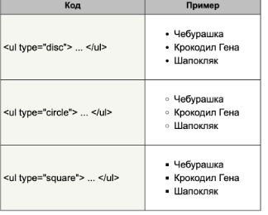

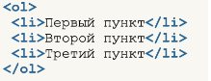 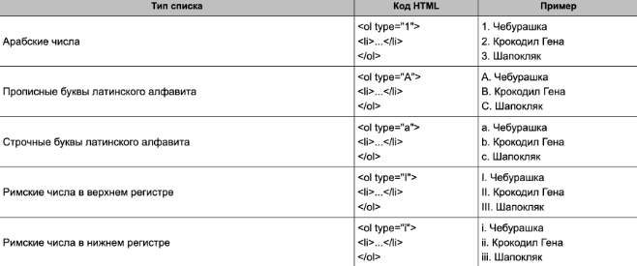

Элемент <img /> предназначен для отображения на веб-странице изображений в графическом формате GIF,

JPEG, SVG или PNG. Адрес файла с картинкой задаётся через обязательный атрибут src. Имеет обязательные

атрибуты.

•Синтаксис:

<img src="адрес" alt="название">

<img src="http://google.com/kartinka.jpg">

<img src="photo.png" alt="Мое фото">

•Обязательные атрибуты <img>:

src="адрес" - адрес графического файла, который будет отображаться на веб-странице. Наиболее

популярные файлы в формате PNG и JPEG.

•Необязательный, но важный атрибут: alt="текст" - атрибут alt устанавливает альтернативный текст для

изображений. Такой текст позволяет получить текстовую информацию о рисунке при отключенной в браузере

загрузке изображений.

• Другие атрибуты тега: Для изменения размеров изображения средствами HTML предусмотрены

универсальные атрибуты height и width.

Синтаксис: height="размер" width="размер"

• Допускается использовать значения в пикселях или процентах.

• Пример img1

•<a> - один из самых важных элементов в HTML и предназначен для создания ссылок. Для этого необходимо

сообщить браузеру, что является ссылкой, а также указать адрес документа, на который следует сделать

ссылку. Закрывающий тег обязателен. Имеет обязательные атрибуты.

•Синтаксис:

<a href="адрес">название</a>

<a href="http://google.com">Перейти на Google.com</a> <a href="/contacts.html">Контакты</a>

•Обязательные атрибуты тега <a>:

href="адрес" - атрибут задает адрес документа или другого сайта, на который следует перейти.

•Другие атрибуты тега <a>:

•target="_blank" - атрибут, который позволяет открыть ссылку в новой вкладке. По умолчанию принимает

значение «_self» - открывает в текущей вкладке.

•Адрес ссылки может быть как абсолютным, так и относительным. Абсолютные адреса (внешние) должны

начинаться с указания протокола (обычно http://) и содержать имя сайта. Относительные ссылки (внутренние)

ведут отсчет от корня сайта или текущего документа.

•Пример link1

<table> - служит контейнером для создания таблицы. Любая таблица

состоит из строк (<tr>) и ячеек(<th> и <td>). Отличие <td> и <th> - в

первом случае указывает на ячейку обычной строки таблицы, а во

втором - на ячейку заглавной строки таблицы

Атрибуты <table>, <tr>, <td>:

• align="выравнивание" - Задаёт выравнивание таблицы на странице, а для <tr> и <td> - выравнивание

содержимого ячеек по горизонтали. Может принимать значения: left (по левому краю), right (по правому

краю), center (по центру).

• Атрибуты <table>, <td>:

• width="ширина" и height="высота" - Задают размер таблицы, а для <td> - размер ячеек (ширина и высота).

Могут принимать только целые числовые значения в px или %. Обозначение "px" вместе с числом можно

не указывать.

• Атрибуты <table>

• border="толщина" - толщина рамки в пикселях (без px).

• Атрибуты <tr>, <td>:

• valign="выравнивание" - Выравнивание содержимого ячеек по вертикали. Принимает значения: top (по

верхнему краю), middle (по середине), bottom (по нижнему краю).

• Атрибуты <td>:

• colspan="кол-во" и rowspan=«кол-во" - устанавливают число ячеек, которые должны быть объединены по

горизонтали и вертикали, соответственно. Принимают только целые положительные числа.

Тег <form> устанавливает форму на веб-странице. Форма предназначена для обмена данными между

пользователем и сервером.

• Документ может содержать любое количество форм, но одновременно на сервер может быть отправлена

только одна форма. По этой причине данные форм должны быть независимы друг от друга.

• Синтаксис:

<form action="URL">

...

</form>

• Атрибуты:

• action="URL" - указывает обработчик, к которому обращаются данные формы при их отправке на сервер.

• method="get | post" - сообщает серверу о методе запроса. Различают два метода — get и post.

• get - этот метод является одним из самых распространенных и предназначен для получения требуемой

информации и передачи данных в адресной строке. Пары «имя=значение» присоединяются в этом случае к

адресу после вопросительного знака и разделяются между собой амперсандом (символ &). Пример - https://

domain.name/server.php?fn=Иван&ln=Иванов&gender=male

• post - метод post посылает на сервер данные в запросе браузера. Это позволяет отправлять большее

количество данных, чем доступно методу get, поскольку у него установлено ограничение в 4 Кб.

Основной атрибут тега <input>, определяющий вид элемента — type. Он

позволяет задавать следующие элементы формы: текстовое поле (text), поле

с паролем (password), переключатель (radio), флажок (checkbox), скрытое

поле (hidden), кнопка (button), кнопка для отправки формы (submit), кнопка

для очистки формы (reset), поле для отправки файла (file) и кнопка с

изображением (image).

• Может содержать дополнительные атрибуты size=[число] (ширина поля ввода

в символах) и maxlength=[число] (максимально допустимая длина вводимой

строки в символах)

Помимо элементов <input>, формы могут содержать меню <select> (выпадающий список) и

окно для ввода текста <textarea>.

• Меню <select> из n элементов определяется с помощью <option> и выглядит так:

<select name="[имя]">

<option value="[значение 1]"> [текст 1] </option>

<option value="[значение 2]"> [текст 2] </option>

…

<option value="[значение n]"> [текст n] </option>

</select>

• У тега <textarea> есть атрибуты rows и cols, которые определяют соответственно высоту(в

строках) и ширину(в символах) поля

• Атрибут placeholder используется для вывода фоновых текстовых подсказок.

• Атрибут autofocus используется для передачи фокуса элементу (выбора элемента) после

загрузки страницы.

• Атрибут required делает поле обязательным для заполнения.

• Пример form1